Җәйге каникулны кыскарту нигә кирәк?
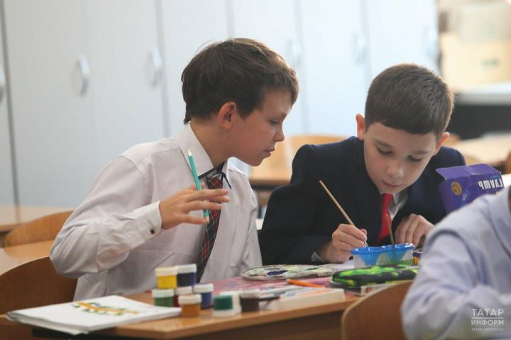
Өчне ике итәргә. Мәскәүнең бала хокуклары буенча вәкаләтле вәкиле Ольга Ярославская җәйге каникулны ике айга кадәр киметергә тәкъдим итте. Әлеге фикерне әти-әниләр генә түгел, белгечләр дә хупламый. Аны кыскарту нигә кирәк?
«Татар-информ»
Ольга Ярославская сүзләренә караганда, мәктәпләрдә уку гадәттә апрель аенда ук тәмамлана: май бәйрәмнәре, имтиханнардан соң укучылар яңа темалар өйрәнүдән туктый һәм каникулга китә. Каникулда эштәге әти-әниләре балаларына күз-колак була алмый. Шуңа күрә вәкаләтле вәкил укучыларга ял итәр өчен ике ай да җитә дип саный. Ә июньдә исә рәсем, физкультура, җыр дәресләрен укытырга тәкъдим итә.
Дәүләт Думасы әгъзасы Игорь Антропенко да шундый ук фикердә. Аның фикеренчә, эштә булган әти-әниләр балаларын гел күз уңында тотып бетерә алмый, һәркемнең лагерьларга җибәрү мөмкинлеге дә юк. Рәсем, музыка, физкультура, хезмәт укытучылары бердәм дәүләт имтиханнарында катнашмый. Димәк, аларның буш вакыты бар. Ике ай ял иткәндә, балаларны иҗатка тартырга, программалаштыру серләренә өйрәтергә, шахмат уйнарга һәм башка өлкәләргә җәлеп итәргә күбрәк мөмкинлек булачак.
Әмма белгечләрнең барысы да болай уйламый. Биология фәннәре кандидаты Оксана Адамовская җәйге ялны кыскарту балаларның сәламәтлегенә зыян китерәчәк дип саный. Аның сүзләренә караганда, каникул балаларның иммунитетын ныгытырга ярдәм итә.
– Җәйге каникулны кыскарту файдалы түгел. Уку елы ахырына балалар болай да арый, яңа белем алу теләге кими. Өстәвенә яхшы һава торышы уку кәефен киметә, май аенда укучыларның ял итәсе килә башлый. Җәйге каникул – су коену, ял итү, сәяхәт итү, баш миен ял иттерү вакыты, – ди Оксана Адамовская.
Саба районының Олыяз авылында яшәүче Хуҗахмәтовлар биш бала тәрбияли. Иң олысына – 11 яшь, төпчекләренә әле бер ай да юк. Барысы да – малайлар.
– Җәен өч улыбыз да мәктәп яны лагерена йөрде. Бу инде үзе 21 көнгә сузыла дигән сүз. Калган вакытта безгә булышалар. Терлекләр күп асрыйбыз. Сарыкларны көтүгә алып чыгалар. Шунда футбол уйныйлар. Телефонда уйнарга әллә ни вакытлары калмый. Каникулны кыскартуга риза түгел без. Балаларга ял да кирәк, – ди биш бала әнисе Гөлфинә Хуҗахмәтова.
Равилә Шәрипова Балтач гимназиясендә педагог-оештыручы булып эшли. Аның фикеренчә, каникулны кыскарту мәгариф системасында эшләүчеләрне бөтенләй ялсыз калдырачак.
– Без балалар ял иткәндә дә эшлибез бит. Лагерь оештырабыз, укытучылар имтиханнарда катнаша. Шуннан соң ял итәргә ай ярым вакыт кала. Һәр укытучы ялын алдан планлаштырып куя. Кемдер чит илгә җыенса, кемдер өстәмә эш ягын карый. Тәрбия ягы аксаган гаиләләрне тиешле органнар болай да тикшереп тора. Баласының сәләтен үстерергә теләгән әти-әниләр тик утырмый. Җәй дәвамында төрле чаралар булып тора. Уку вакытында 9–11 нче сыйныф укучылары имтиханга әзерләнәсе бар дип, чараларга йөрми. Аларга да ял кирәк, – ди Равилә Шәрипова.
Казандагы 80 нче мәктәп директоры Роберт Мансуров әйтүенчә, яңалыкка кискен каршы чыгарга да ярамый. Тормыш алга бара, шуңа күрә үзгәрешсез дә булмый.
– Дөньядагы алдынгы алымнарны кертүгә нормаль карыйм. Чит илләрдәге тәҗрибәләр белән дә танышырга кирәк. Нинди уңай һәм тискәре яклары бар? Тәкъдимне төрле белгечләр белән киңәшеп тикшерү дөрес булыр, – ди ул.
Нигә моңа кадәр булган системаны җимерергә? Педагогика фәннәре докторы Дания Әхмәтова әнә шулай ди.
– Балалар арый. Әти-әниләренең дә җәен ял итәргә барасы килә. Ул-кызлары укыса, алар анда китә алмый. Без аларны тоткарлыйбыз булып чыга. Мин үзгәртү яклы түгел. Әмма җәйге ялны дөрес итеп уздырырга кирәк. Балалар урамда тегендә-монда сугылып йөрсә, телевизор карап кына яки интернетта утырса, бу ял булмый. Шуңа күрә әти-әниләр белән күбрәк эшләргә кирәк, – ди ул.

